지스타 출품 신청서 — MoaDungeon
작성일 2026-11-05

• 팀명(또는 제작자 이름)
남귀훈

• 게임 타이틀(국문/영문)
모아던전/MoaDungeon

• 게임 장르
턴제 로그라이크 (탑다운 그리드 · 마법 조합 전투)

• 게임 소개
모아던전은 불 · 얼음 · 번개 · 독 · 대지 · 바람 · 물, 7가지 속성 마법을 엮어 싸우는 턴제 로그라이크입니다.
물을 뿌린 뒤 번개로 감전시키고, 젖은 적을 얼려 결빙시키는 것처럼 상태와 지형이 서로 반응하는 '상태 × 속성' 규칙이 전투의 핵심입니다.
숲 속 동굴에서 사막 피라미드, 얼음 동굴, 용암 동굴을 지나 시간 신전 폐허까지, 26층 아래에 잠든 '시간의 모래시계'를 찾아 내려갑니다.
매번 바뀌는 던전에서 마법서 · 유물 · 마법 융합으로 나만의 빌드를 만들고, 턴제 또는 실시간(1초 = 1턴) 모드로 즐길 수 있습니다.

• 플레이 타임(1회 플레이 시 소요 시간)
1회 클리어(26층) 약 90 ~ 120분, 도중 사망 시 약 20 ~ 40분 (개발 중 예상치)

• 대표 스크린샷 (1 ~ 10층 실제 플레이 화면)
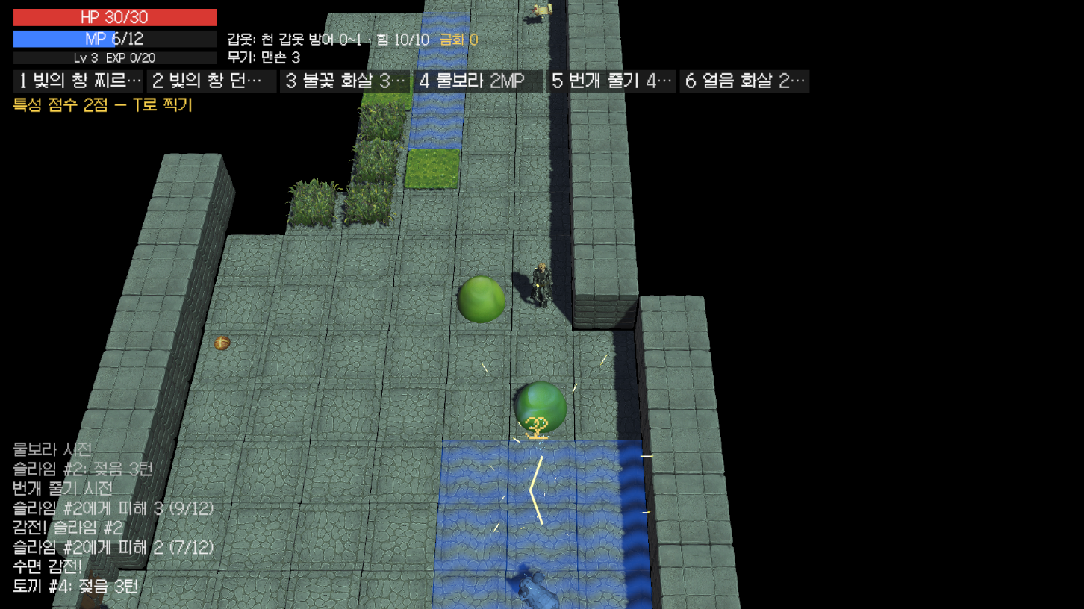
[1] 1층 숲 속 동굴 — 물보라로 적시고 번개 줄기로 감전 반응

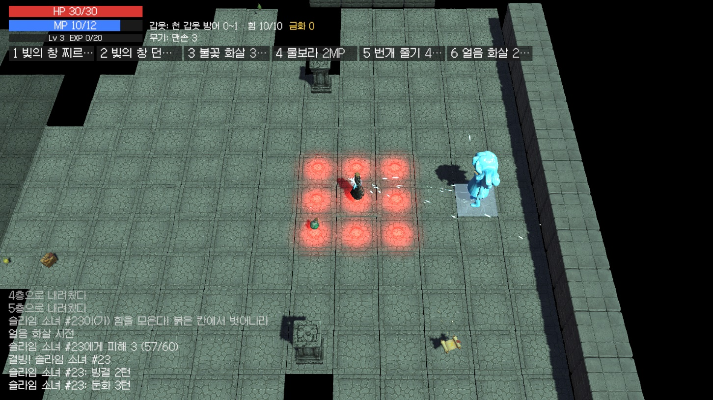
[2] 5층 보스 슬라임 소녀 — 붉은 예고 칸을 피하며 얼음 화살로 결빙

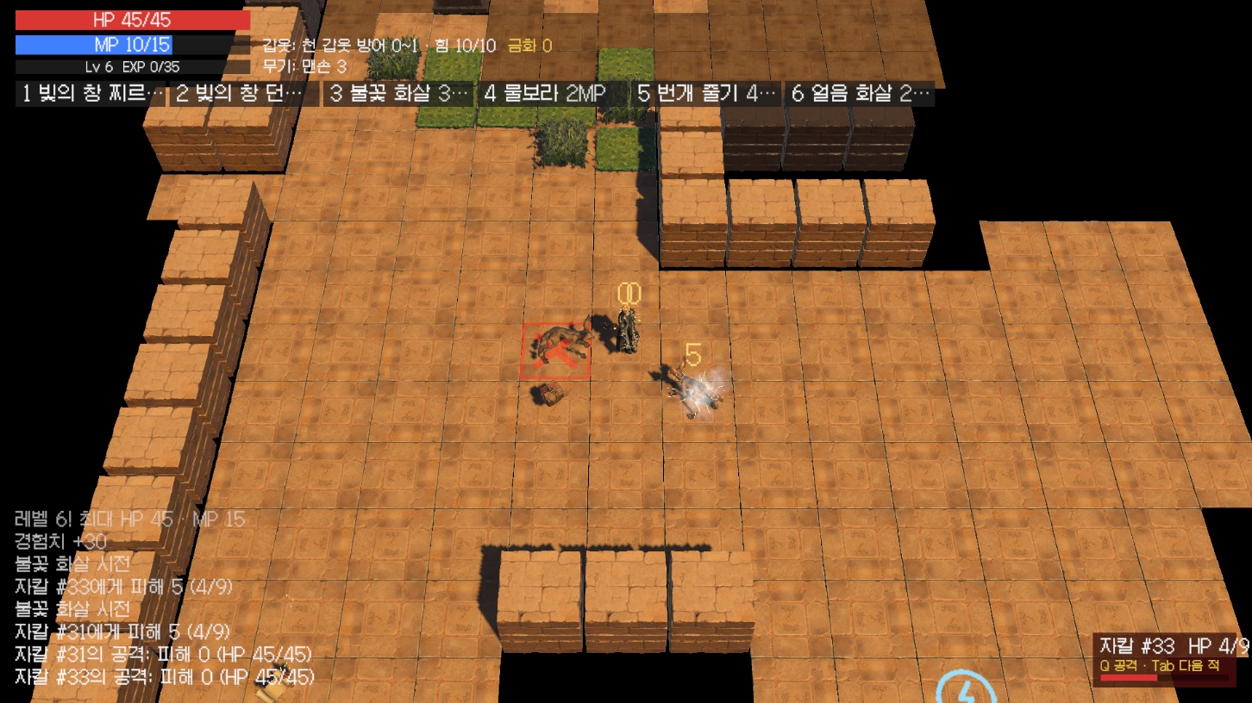
[3] 7층 사막 피라미드 — 자칼 무리와의 전투

